臺南市107年度安業國小推動發展跨域STEAM創意教學申請表
申請方案 | ■方案一:Design Thinking-STEAM  □方案二:中小學發展STEAM主題式課程(需加送附件2實施計畫)
聯絡資訊 | 承辦人 | 姓名 |  | 李威廷 |  | 電話  (手機) |  | 0933594847
聯絡資訊 | 承辦人 | 職稱 |  | 事務組長 |  | Email |  | aaa2523020@school.ayes.tn.edu.tw
學校背景 | 全校班  級數 | 7 |  |  |  | 全校學  生數 |  | 123
學校背景 | 相關計畫執行事蹟(可複選) | □科技中心或推動學校，年度:  □數位深耕計畫，年度:  □行動學習計畫，年度：  □雲遊學計畫，年度：  □資訊融入教學創新典範學校，年度:  ■其他：科技輔導團總召集學校
跨領域課程 | 主要領域 |  | 自然與生活科技
跨領域課程 | 次要領域 |  | 彈性-電腦、綜合、藝術與人文
實施年級 | 五、六年級 |  |  |  | 實行時段  與節數 |  | 彈性領域，每週二節
課程目標 | (說明本主題課程內容欲發展的課程目標)  一、透過實驗觀察發現空氣品質不良問題對健康造成的危害及因應措施。  二、針對空氣品質不良問題設計解決方案。  三、能動手設計並操作各種方案來解決問題。  四、能透過分享、討論及實作來解決空氣品質問題。
學習情境與任務活動設計 | (針對教學與學習情境設計與開發的學習任務進行說明)  一、學習情境：  安業國小學區是全麻豆文旦產量最多的地方，每年秋冬季節，文旦採收完畢，柚農們接著就要修剪文旦樹，而修剪下來的文旦樹枝及落葉數量非常多，雖然清潔隊可以幫忙處理，但考量垃圾車的大小，清潔隊規定樹枝長度必須在一公尺以內，而且需綑綁在一起，同時還需集中放置於垃圾車可以進入的馬路旁，而部分的柚農因為文旦園沒有面臨馬路、人力不足或是覺得麻煩，往往利用直接焚燒，因學校鄰近文旦園，常常遭遇濃煙密佈，戶外活動得先暫停，同時還需緊閉窗戶打開冷氣，造成學習的不方便及耗電。  因此我們希望透過長期觀察，讓學生能發現瞭解空氣污染的嚴重性，接這讓孩子們思考如何解決改善空氣污染造成的不方便，透過相關課程及實作來引導。  二、任務設計：  1.任務一：製作空氣品質偵測器（偵測、提醒、避難），會使用到3D列印機、雷射雕刻機、電子控制器相關元件..等。  2.任務二：多軸飛行器（空拍找出問題點，提供給里長或家長會成員，進行善意規勸。）  3.任務三：空氣清淨機（改善空氣污染），會使用到3D列印機、雷射雕刻機、電子控制器相關元件..等。  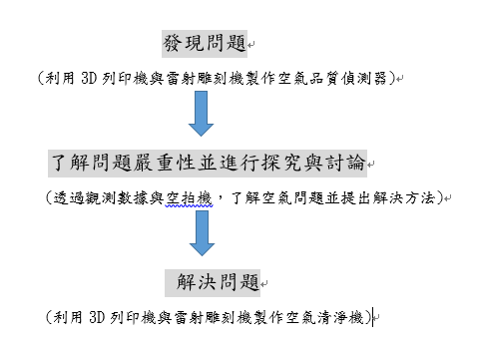
評量方式 | 一、可以完成組裝空氣品質偵測器並進行程式編碼。  二、可以繪製3D列印機、雷射雕刻機設計圖，由教師協助產出，並裝置於空氣 品質偵測器及空氣清淨機上。  三、可以嘗試寫出解決空氣品質不良的構想，並能進行發表及討論。  四、可以將空拍機拍攝的畫面，透過資訊課進行截圖，並製作說明文件，達到宣導效果。  五、總結性評量部分，讓學生分享自己的學習過程，以及學習所得，並繳交個  人學習紀錄檔案，讓老師確認其個人學習情形。  六、團隊合作部分，會藉由自評、他評與老師觀察綜合評析，並搭配前後測動 機問卷進行檢視。
承辦人: 單位主管: 校長:

